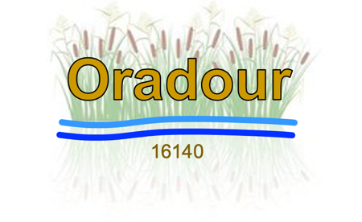

INFO-MAIRIE n°40

Mairie ORADOUR D’AIGRE INVITATION CEREMONIE EPOUX NORMAND
Chillé, Germeville, Coudret, Chantereine, les Châtelets, Le Perret
1 place du 19 Mars 1962
16140 ORADOUR D’AIGRE
( : 05.45.21.02.84
- : mairie-oradour@wanadoo.fr

En ce début d’octobre, comme chaque année nous organisons une cérémonie à la mémoire de Gustave Normand fusillé le 2 octobre 1942 au Mont Valérien et de son épouse, Madeleine Normand, déportée et décédée à Auschwitz le 23 février 1943.
Cette commémoration se déroulera le dimanche 6 octobre 2024 à 10 heures à la stèle située sur la Départementale n°67
A l’issue de cette cérémonie, nous nous retrouverons à la Salle des Fêtes d’Oradour, pour une présentation de deux expositions « Femmes charentaises dans la déportation » et « Le convoi des 31000 » Puis le verre de l’amitié clôturera cette matinée.

Le Maire

INFO-MAIRIE n°40

Mairie ORADOUR D’AIGRE INVITATION CEREMONIE EPOUX NORMAND
Chillé, Germeville, Coudret, Chantereine, les Châtelets, Le Perret
1 place du 19 Mars 1962
16140 ORADOUR D’AIGRE
( : 05.45.21.02.84
- : mairie-oradour@wanadoo.fr

En ce début d’octobre, comme chaque année nous organisons une cérémonie à la mémoire de Gustave Normand fusillé le 2 octobre 1942 au Mont Valérien et de son épouse, Madeleine Normand, déportée et décédée à Auschwitz le 23 février 1943.
Cette commémoration se déroulera le dimanche 6 octobre 2024 à 10 heures à la stèle située sur la Départementale n°67
A l’issue de cette cérémonie, nous nous retrouverons à la Salle des Fêtes d’Oradour, pour une présentation de deux expositions « Femmes charentaises dans la déportation » et « Le convoi des 31000 » Puis le verre de l’amitié clôturera cette matinée.
.

Le Maire

